**HABITAT, HYGIENE & SANTE**

**Votre logement présente un risque pour votre santé et/ou votre sécurité ? Faite un signalement auprès du SCHS !**

**S**ervice **C**ommunal d’**H**ygiène et de **S**anté (SCHS)

154 ter avenue de la République, 94290 Villeneuve-le-Roi

[schs@ville-villeneuve-le-roi.fr](mailto:schs@ville-villeneuve-le-roi.fr) – 01 49 64 42 42

VOTRE PROBLEME CONCERNE :

**DEGAT DES EAUX** : contactez votre assureur et réalisez une déclaration de sinistre.

**NUISIBLES ET CAFARDS**

* Contactez votre propriétaire ou copropriété par courrier afin qu’ils puissent réaliser des opérations de dératisation, conformément au Règlement Sanitaire Départemental.
* Regarder dans votre bail à qui revient la charge des opérations de désinsectisation dans votre logement

**FRELONS**

* Faire un signalement sur le site ou sur l’application de la ville.

**DEMANDE DE LOGEMENT SOCIAL**

* Contactez le service habitat au 01 49 61 42 42 ou par mail à [habitat@ville-villeneuve-le-roi.fr](mailto:habitat@ville-villeneuve-le-roi.fr), ou connectez-vous sur le site [www.demande-logement-social.gouv.fr](http://www.demande-logement-social.gouv.fr)
* Pour toute demande de reconnaissance prioritaire au titre du (DALO), contacter le 01 77 45 45 45

**PRESENCE DE DECHETS EN EXTERIEUR**

* Déchets en partie privative, contacter le SCHS au 01 49 61 42 42 ou à [schs@ville-villeneuve-le-roi.fr](mailto:schs@ville-villeneuve-le-roi.fr)
* Faire un signalement sur le site ou sur l’application de la ville.

**LITIGES AVEC VOTRE PROPRIETAIRE**

* 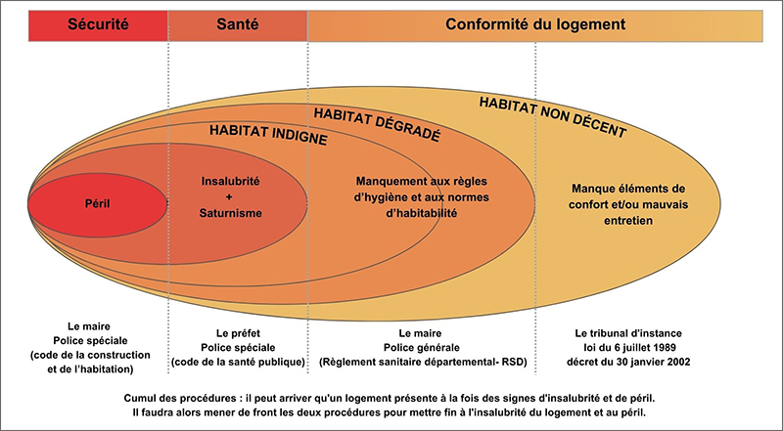Contacter l’ADIL du Val-de-Marne au 01 48 98 03 48 ou prendre rdv avec l’ADIL sur le site de la ville.

*Veuillez remplir le formulaire UNIQUEMENT si votre situation ne relève pas des cas ci-dessus.*

**FORMULAIRE DE SAISIE DU SERVICE**

**COMMUNAL D’HYGIENE ET DE SANTE (SCHS)**

**Il est indispensable d’interpeller par écrit votre propriétaire/bailleur et de lui laisser un délai raisonnable pour intervenir, sans quoi le Service Hygiène ne pourra pas intervenir.**

|  |  |  |  |
| --- | --- | --- | --- |
| **VOS COORDONNEES** | | | |
| NOM : ………………………………… | | PRÉNOM : ……………………………………... | |
| ADRESSE : ……………………………………………………………………………………. | | | |
| BÂTIMENT : ……………… | ÉTAGE : ……………… | | PORTE : …………………………. |
| TÉLÉPHONE : ………………………… | | MAIL : …………………………………………... | |

|  |  |  |  |
| --- | --- | --- | --- |
| **LES COORDONNEES DE VOTRE PROPRIETAIRE/BAILLEUR** | | | |
| NOM : …………………. | PRÉNOM : ……………... | | RAISON SOCIALE : ……………….... |
| ADRESSE : …………………………………………………………………………………….. | | | |
| ÉTAGE : ……………………………… | | CODE POSTAL : ………………………………… | |
| TÉLÉPHONE : ………………………… | | MAIL : ……………………………………………. | |

|  |  |  |  |  |  |  |  |  |  |  |  |  |  |  |
| --- | --- | --- | --- | --- | --- | --- | --- | --- | --- | --- | --- | --- | --- | --- |
| **TYPE DE LOGEMENT :** | | | | | | | | | | | | | | |
|  | APPARTEMENT | | | |  | | CAVE, GARAGE, SOUS-SOL | | | | |  | | PAVILLON DIVISÉ |
|  | MAISON INDIVIDUELLE | | | |  | | COMBLES | | | | |  | | AUTRES : ………………… |
| NOMBRE DE M² TOTAL DU LOGEMENT : ……………………………………………………. | | | | | | | | | | | | | | |
| **TYPE DE CHAUFFAGE :** | | | | | | | | | | | | | | |
|  | BOIS |  | ÉLECTRIQUE |  | | FUEL | | |  | GAZ |  | | AUTRE : …………………… | |
| **OCCUPANT(S)** | | | | | | | | | | | | | | |
| NOMBRE D’ADULTE : ……………… | | | | | | | | GROSSESSE EN COURS : ………………………… | | | | | | |
| NOMBRE D’ENFANTS ET ÂGES : ……………………………………………………………... | | | | | | | | | | | | | | |

*Cochez les désordres rencontrés au sein de votre logement*

|  |  |
| --- | --- |
| **DÉSORDRES** | |
|  | ABSENCE D’EAU POTABLE  Précisez la pièce : ......................................................................................................................... |
|  | ABSENCE D’ÉLECTRICITE  Précisez la pièce : ......................................................................................................................... |
|  | INSTALLATION CHAUDIÈRE DANGEREUSE  Précisez : ....................................................................................................................................... |
|  | INSTALLATION ÉLECTRIQUE DANGEREUSE  Précisez la pièce : ......................................................................................................................... |
|  | SUSPICION DE PLOMB  Précisez la pièce : ....................................................................................................................... |
|  | SUSPICION D’AMIANTE  Précisez la pièce : ....................................................................................................................... |
|  | PIÈCE DÉPOURVUE D’ÉCLAIRAGE NATUREL LE JOUR  Précisez la pièce : ........................................................................................................................ |
|  | ABSENCE DE FENÊTRES (SALON, PIÈCE DE VIE, CHAMBRES)  Précisez la pièce : ........................................................................................................................ |
|  | MOISISSURES/HUMIDITÉ  Précisez la pièce : ........................................................................................................................ |
|  | ABSENCE DE MOYEN DE CHAUFFAGE  Précisez la pièce : ........................................................................................................................ |
|  | VENTILATION INSUFFISANTE  Précisez la pièce : ........................................................................................................................ |
|  | ENCOMBREMENT EXCESSIF  Précisez la pièce : ....................................................................................................................... |
|  | NUISANCES EN LIEN AVEC L’ÉVACUATION DES DÉCHETS  Précisez : ....................................................................................................................................... |
|  | ABSENCE D’ÉVACUATION DES EAUX USÉES  Précisez : ....................................................................................................................................... |
|  | PRÉSENCE DE NUISIBLES  Précisez : ....................................................................................................................................... |
|  | PÉRIL, FISSURE APPARENTE, ABSENTE DE RAMBARDE  Précisez : ....................................................................................................................................... |
|  | AUTRE : ....................................................................................................................................... |

**DOCUMENTS OBLIGATOIRES**

*À joindre avec le formulaire*

|  |  |
| --- | --- |
|  | Copie du courrier adressé à votre propriétaire l’informant des désordres rencontrés |
|  | Copie de l’accusé de réception |
|  | Copie de votre contrat de location/bail |
|  | Copie de la dernière quittance de loyer |
|  | Photos des désordres signalés |
|  | Copie de l’état des lieux d’entrée |

DOCUMENTS COMPLÉMENTAIRES

|  |  |
| --- | --- |
|  | Copie du contrat d’entretien de la chaudière à gaz et de ramonage des conduits |
|  | Copie du constat de risque d’exposition au plomb |
|  | Copie du diagnostic amiante |
|  | Copie du diagnostic de performances énergétiques (DPE) |
|  | Copie de l’assurance habitation |

Adressez votre dossier complet :

* **Par courrier** à Mairie de Villeneuve-le-Roi, SCHS, Hôtel de Ville, Place de la vieille église, 94290 Villeneuve-le-Roi.
* **A l’accueil** ou dans la boîte aux lettres du centre administratif,à l’attention du SCHS, 154 ter avenue de la République, 94290 Villeneuve-le-Roi.
* **Sur le site internet** de la ville <https://www.villeneuve-le-roi.fr/> rubrique Logement/Hygiène et salubrité
* **Par mail** à l’adresse [schs@ville-villeneuve-le-roi.fr](mailto:schs@ville-villeneuve-le-roi.fr)